南方中证500交易型开放式指数证券投资基金联接基金(LOF)（C类份额）基金产品资料概要（更新）

编制日期：2021年9月19日
送出日期：2021年10月18日
本概要提供本基金的重要信息，是招募说明书的一部分。
作出投资决定前，请阅读完整的招募说明书等销售文件。

一、产品概况
基金简称 | 南方中证500ETF联接(LOF)C | 基金代码 | 004348
 |  | 基金前端交易代码 | 160119
 |  | 基金后端交易代码 | 160120
基金管理人 | 南方基金管理股份有限公司 | 基金托管人 | 中国农业银行股份有限公司
基金合同生效日 | 2017年2月23日 | 上市交易所 | -
 |  | 上市日期 | -
基金类型 | 股票型 | 交易币种 | 人民币
运作方式 | 普通开放式
开放频率 | 每个开放日
基金经理 | 罗文杰 | 开始担任本基金基金经理的日期 | 2013年4月22日
 |  | 证券从业日期 | 2005年5月1日
其他 | 《基金合同》生效后，连续20个工作日出现基金份额持有人数量不满200人或者基金资产净值低于5000万元的，基金管理人应当在定期报告中予以披露；连续50个工作日出现前述情形的，基金管理人可以终止基金合同，无需召开基金份额持有人大会。  法律法规或中国证监会另有规定时，从其规定。

二、基金投资与净值表现

（一） 投资目标与投资策略
详见《南方中证500交易型开放式指数证券投资基金联接基金(LOF)招募说明书》第十部分“基金的投资”。
投资目标 | 本基金通过投资于目标ETF，紧密跟踪业绩比较基准，追求跟踪偏离度和跟踪误差最小化。
投资范围 | 本基金的标的指数为中证500指数。  本基金主要投资于中证500ETF、标的指数成份股、备选成份股。为更好地实现投资目标，本基金可少量投资于新股（一级市场初次发行或增发）、债券、及中国证监会允许基金投资的其它金融工具。其中投资于中证500ETF的比例不少于基金资产净值的90%（已申购但尚未确认的目标ETF份额可计入在内），现金或者到期日在一年以内的政府债券不低于基金资产净值的5%，其中现金不包括结算备付金、存出保证金、应收申购款等。本基金可投资存托凭证。  基金管理人根据相关规定可参与转融通证券出借业务。  如基金投资需要，本基金在履行适当程序后，可以投资衍生工具等其他投资品种，无需召开持有人大会审议。基金管理人将根据相关法律法规规定，对相关调整予以公告并及时更新基金法律文件。  如法律法规或监管机构以后允许基金投资其他品种，基金管理人在履行适当程序后，可以将其纳入投资范围。
主要投资策略 | 本基金为完全被动式指数基金，以中证500ETF作为其主要投资标的。为实现投资目标，本基金将以不低于基金资产净值90%的资产投资于目标ETF。其余资产可投资于标的指数成份股、备选成份股、新股、债券及中国证监会允许基金投资的其他金融工具，其目的是为了使本基金在应付申购赎回的前提下，更好地跟踪标的指数。在正常市场情况下，本基金力争净值增长率与业绩比较基准之间的日均跟踪偏离度不超过0.3%，年跟踪误差不超过4%。
业绩比较基准 | 本基金的标的指数为中证500指数。  本基金业绩比较基准：中证500指数收益率×95%＋银行活期存款利率（税后）×5%。
风险收益特征 | 本基金属股票基金，风险与收益高于混合基金、债券基金与货币市场基金。本基金为指数型基金，具有与标的指数、以及标的指数所代表的股票市场相似的风险收益特征。

（二） 投资组合资产配置图表/区域配置图表
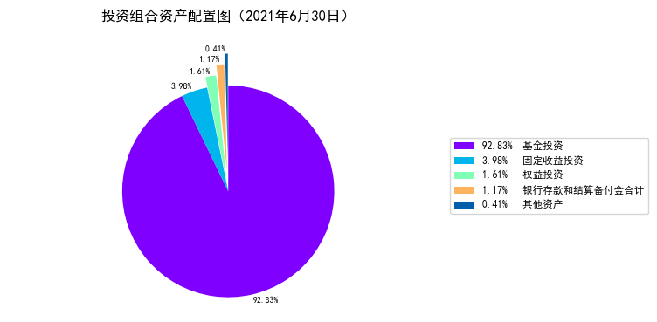

（三） 自基金合同生效以来基金每年的净值增长率及与同期业绩比较基准的比较图
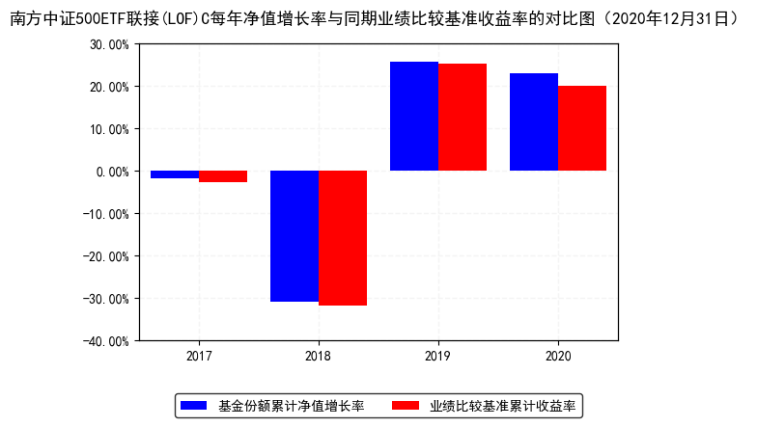

三、投资本基金涉及的费用

（一） 基金销售相关费用
费用类型 | 份额（S）或金额（M）/持有期限（N） | 收费方式/费率 | 备注
赎回费 | N< 7天 | 1.5% | -
 | 7天≤ N | 0% | -

（二） 基金运作相关费用
费用类别 | 收费方式 | 年费率
管理费 | - | 0.50%
托管费 | - | 0.10%
销售服务费 | - | 0.40%
其他费用 | C类基金份额的销售服务费；基金合同生效后的信息披露费用；基金上市费及年费；基金份额持有人大会费用；基金合同生效后与基金有关的会计师费和律师费；基金的证券交易费用；基金的指数使用费；基金财产拨划支付的银行费用；因参与融资融券和转融通证券出借业务而产生的各项合理费用；按照国家有关规定和基金合同可以在基金财产中列支的其他费用。
注：本基金交易证券、基金等产生的费用和税负，按实际发生额从基金资产扣除。
本基金管理费、托管费的计费基础为扣除基金资产中目标 ETF 份额所对应资产净值后剩余部分，销售服务费的计费基础为前一日C类基金资产净值。
本基金终止清算时所发生费用，按实际支出额从基金财产总值中扣除。

四、风险揭示与重要提示

（一） 风险揭示
本基金不提供任何保证。投资者可能损失本金。
投资有风险，投资者购买基金时应认真阅读本基金的《招募说明书》等销售文件。
1、本基金特有风险
（1）标的指数回报与股票市场平均回报偏离的风险
标的指数并不能完全代表整个股票市场。标的指数成份股的平均回报率与整个股票市场的平均回报率可能存在偏离。
（2）标的指数波动的风险
标的指数成份股的价格可能受到政治因素、经济因素、上市公司经营状况、投资者心理和交易制度等各种因素的影响而波动，导致指数波动，从而使基金收益水平发生变化，产生风险。
（3）基金投资组合回报与标的指数回报偏离的风险及跟踪误差控制未达约定目标的风险
由于基金投资过程中的证券交易成本、基金管理费和托管费的存在以及其它因素，使基金投资组合与标的指数产生跟踪偏离度与跟踪误差。
（4）投资于目标ETF基金带来的风险
由于主要投资于中证500ETF，所以本基金会面临诸如中证500ETF的管理风险与操作风险、中证500ETF基金份额二级市场交易价格折溢价的风险、中证500ETF的技术风险等风险。
（5）本基金参与转融通证券出借业务的风险
本基金可根据法律法规和基金合同的约定参与转融通证券出借业务，可能存在转融通业务特有风险，包括但不限于以下风险：
a.流动性风险
面对大额赎回时，可能因证券出借原因发生无法及时变现、支付赎回款项的风险；
b.信用风险
证券出借对手方可能无法及时归还证券、无法支付相应权益补偿及借券费用的风险；
c.市场风险
证券出借后可能面临出借期间无法及时处置证券的风险。
d.操作风险
由于不完善或有问题的内部操作流程、人员违规或失误、系统故障或外部事件所导致的直接或间接损失的风险。
根据转融通证券出借业务的特点，本公司配备了风控、合规、投资、后台等专业的技术人员、升级改造了相关技术系统，制定了参与转融通证券出借业务的投资策略、搭建了健全合理的转融通业务内部控制体系，包括严密完备的管理制度、科学规范的业务控制流程、清晰明确的组织体系与职责分工、灵活有效的风险应对安排，制定或更新了《南方基金转融通证券出借业务风险管理办法》、《南方基金转融通证券出借交易操作指引》、《南方基金转融通证券出借业务投资管理制度》等风险管理制度，完善了开展转融通出借业务的相关安排，保障转融通出借业务的顺利开展。
除上述风险外，本公司参与转融通证券出借业务还应关注外部监管机构或公司要求关注的其他风险。
（6）基金合同终止的风险
《基金合同》生效后，连续20个工作日出现基金份额持有人数量不满200人或者基金资产净值低于5000万元的，基金管理人应当在定期报告中予以披露；连续50个工作日出现前述情形的，基金管理人可以终止基金合同，无需召开基金份额持有人大会。
（7）投资于存托凭证的风险
本基金的投资范围包括国内依法发行上市的存托凭证（“中国存托凭证”），除与其他仅投资于沪深市场股票的基金所面临的共同风险外，本基金还将面临中国存托凭证价格大幅波动甚至出现较大亏损的风险，以及与中国存托凭证发行机制相关的风险，包括存托凭证持有人与境外基础证券发行人的股东在法律地位、享有权利等方面存在差异可能引发的风险；存托凭证持有人在分红派息、行使表决权等方面的特殊安排可能引发的风险；存托协议自动约束存托凭证持有人的风险；因多地上市造成存托凭证价格差异以及波动的风险；存托凭证持有人权益被摊薄的风险；存托凭证退市的风险；已在境外上市的基础证券发行人，在持续信息披露监管方面与境内可能存在差异的风险；境内外法律制度、监管环境差异可能导致的其他风险。
（8）指数编制机构停止服务的风险
本基金的标的指数由指数编制机构发布并管理和维护，未来指数编制机构可能由于各种原因停止对指数的管理和维护，本基金将根据基金合同的约定自该情形发生之日起十个工作日向中国证监会报告并提出解决方案，如更换基金标的指数、转换运作方式，与其他基金合并、或者终止基金合同等，并在6个月内召集基金份额持有人大会进行表决。投资人将面临更换基金标的指数、转换运作方式，与其他基金合并、或者终止基金合同等风险。
自指数编制机构停止标的指数的编制及发布至解决方案确定期间，基金管理人应按照指数编制机构提供的最近一个交易日的指数信息遵循基金份额持有人利益优先原则维持基金投资运作，该期间由于标的指数不再更新等原因可能导致指数表现与相关市场表现存在差异，影响投资收益。
（9）成份股停牌、摘牌的风险
标的指数的当前成份股可能会改变、停牌或摘牌，此后也可能会有其它股票加入成为该指数的成份股。本基金投资组合与相关指数成份股之间并非完全相关，在标的指数的成份股调整时，存在由于成份股停牌或流动性差等原因无法及时买卖成份股，从而影响本基金对标的指数的跟踪程度。当标的指数的成份股摘牌时，本基金可能无法及时卖出而导致基金净值下降，跟踪偏离度和跟踪误差扩大等风险。
本基金运作过程中，当标的指数成份股发生明显负面事件面临退市，且指数编制机构暂未作出调整的，基金管理人应当按照持有人利益优先的原则，履行内部决策程序后及时对相关成份股进行调整，但并不保证能因此避免该成份证券对本基金基金财产的影响，当基金管理人对该成份股予以调整时也可能产生跟踪偏离度和跟踪误差扩大等风险。
2、本基金可投资于股指期货，股指期货作为一种金融衍生品，主要存在以下风险：
（1）市场风险：是指由于股指期货价格变动而给投资者带来的风险。
（2）流动性风险：是指由于股指期货合约无法及时变现所带来的风险。
（3）基差风险：是指股指期货合约价格和指数价格之间的价格差的波动所造成的风险。
（4）保证金风险：是指由于无法及时筹措资金满足建立或者维持股指期货合约头寸所要求的保证金而带来的风险。
（5）信用风险：是指期货经纪公司违约而产生损失的风险。
（6）操作风险：是指由于内部流程的不完善，业务人员出现差错或者疏漏，或者系统出现故障等原因造成损失的风险。
3、市场风险
证券市场价格受到经济因素、政治因素、投资心理和交易制度等各种因素的影响，导致基金收益水平变化，产生风险，主要包括：（1）政策风险；（2）经济周期风险；（3）利率风险；（4）上市公司经营风险；（5）购买力风险。
4、管理风险
（1） 在基金管理运作过程中，基金管理人的知识、经验、判断、决策、技能等，会影响其对信息的占有以及对经济形势、证券价格走势的判断，从而影响基金收益水平；
（2）基金管理人和基金托管人的管理手段和管理技术等因素的变化也会影响基金收益水平。
5、流动性风险
本基金属于开放式基金，在基金的所有开放日，基金管理人都有义务接受投资者的申购和赎回。由于国内股票市场波动性较大，在市场下跌时经常出现交易量急剧减少的情况，如果在这时出现较大数额的基金赎回申请，则使基金资产变现困难，基金面临流动性风险。
（1）本基金的申购、赎回安排
（2）投资市场、行业及资产的流动性风险评估
（3）巨额赎回情形下的流动性风险管理措施
（4）实施备用的流动性风险管理工具的情形、程序及对投资者的潜在影响
本基金在面临大规模赎回的情况下有可能因为无法变现造成流动性风险。如果出现流动性风险，基金管理人经与基金托管人协商，在确保投资者得到公平对待的前提下，可实施备用的流动性风险管理工具，作为特定情形下基金管理人流动性风险管理的辅助措施，包括但不限于延期办理巨额赎回申请、暂停接受赎回申请、延缓支付赎回款项、收取短期赎回费、暂停基金估值以及中国证监会认定的其他措施。同时基金管理人应时刻防范可能产生的流动性风险，对流动性风险进行日常监控，保护持有人的利益。当实施备用的流动性风险管理工具时，有可能无法按基金合同约定的时限支付赎回款项。
6、基金交易价格与基金份额净值发生偏离的风险
本基金在证券交易所的交易价格可能不同于基金份额净值,从而产生折价或者溢价的情况,虽然基金份额净值反映基金投资组合的资产状况,但是交易价格受到很多因素的影响,比如中国的经济情况、投资人对于中国股市的信心以及本基金的供需情况等。
7、本基金法律文件风险收益特征表述与销售机构基金风险评价可能不一致的风险
本基金法律文件投资章节有关风险收益特征的表述是基于投资范围、投资比例、证券市场普遍规律等做出的概述性描述，代表了一般市场情况下本基金的长期风险收益特征。销售机构(包括基金管理人直销机构和代销机构)根据相关法律法规对本基金进行风险评价，不同的销售机构采用的评价方法也不同，因此销售机构的风险等级评价与基金法律文件中风险收益特征的表述可能存在不同，但销售机构向投资人推介基金产品时，所依据的基金产品风险等级评价结果不得低于基金管理人作出的风险等级评价结果。投资人在购买本基金时需按照销售机构的要求完成风险承受能力与产品风险之间的匹配检验。
8、其他风险

（二） 重要提示
南方中证500交易型开放式指数证券投资基金联接基金(LOF)（以下简称“本基金”）经中国证监会2009年8月7日证监许可[2009]755号文核准募集。根据《南方中证500指数证券投资基金（LOF）基金合同》的有关约定，基金管理人经与基金托管人协商一致，将本基金变更为中证500交易型开放式指数证券投资基金的联接基金，本基金的名称相应变更为“南方中证500交易型开放式指数证券投资基金联接基金（LOF）”。中国证监会对本基金募集的核准，并不表明其对本基金的价值和收益作出实质性判断或保证，也不表明投资于本基金没有风险。
基金管理人依照恪尽职守、诚实信用、谨慎勤勉的原则管理和运用基金财产,但不保证基金一定盈利，也不保证最低收益。
基金投资者自依基金合同取得基金份额，即成为基金份额持有人和基金合同的当事人。
与本基金/基金合同相关的争议解决方式为仲裁。因本基金产生的或与基金合同有关的一切争议，如经友好协商未能解决的，任何一方均有权将争议提交中国国际经济贸易仲裁委员会仲裁，仲裁地点为北京市。
基金产品资料概要信息发生重大变更的，基金管理人将在三个工作日内更新，其他信息发生变更的，基金管理人每年更新一次。因此，本文件内容相比基金的实际情况可能存在一定的滞后，如需及时、准确获取基金的相关信息，敬请同时关注基金管理人发布的相关临时公告等。

五、其他资料查询方式
以下资料详见基金管理人网站[www.nffund.com][客服电话：400-889-8899]
●《南方中证500交易型开放式指数证券投资基金联接基金(LOF)基金合同》、
《南方中证500交易型开放式指数证券投资基金联接基金(LOF)托管协议》、
《南方中证500交易型开放式指数证券投资基金联接基金(LOF)招募说明书》
●定期报告、包括基金季度报告、中期报告和年度报告
●基金份额净值
●基金销售机构及联系方式
●其他重要资料

六、其他情况说明
暂无。

